ERAMU, Neeme küla, Jõelähtme vald
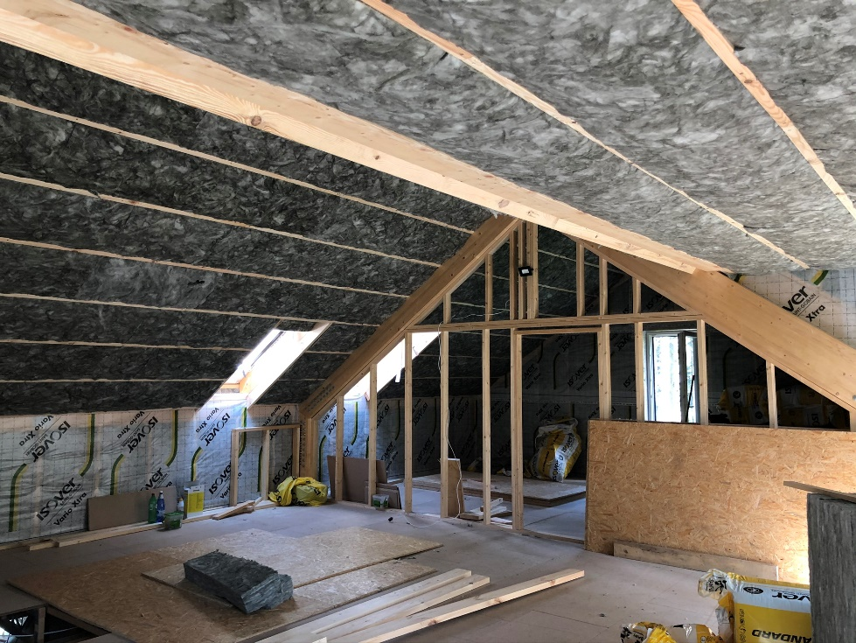
II korruse katusealune ruum vaatega toa poole, harja kõrgus 3,4 m.
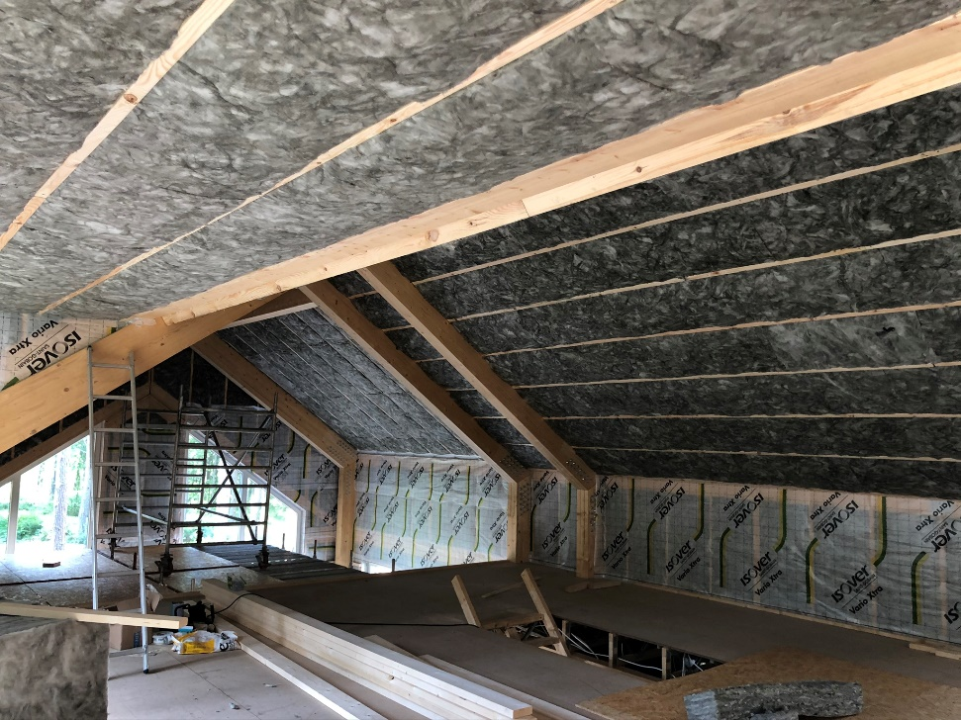
II korruse katusealune ruum vaatega aatriumi poole.
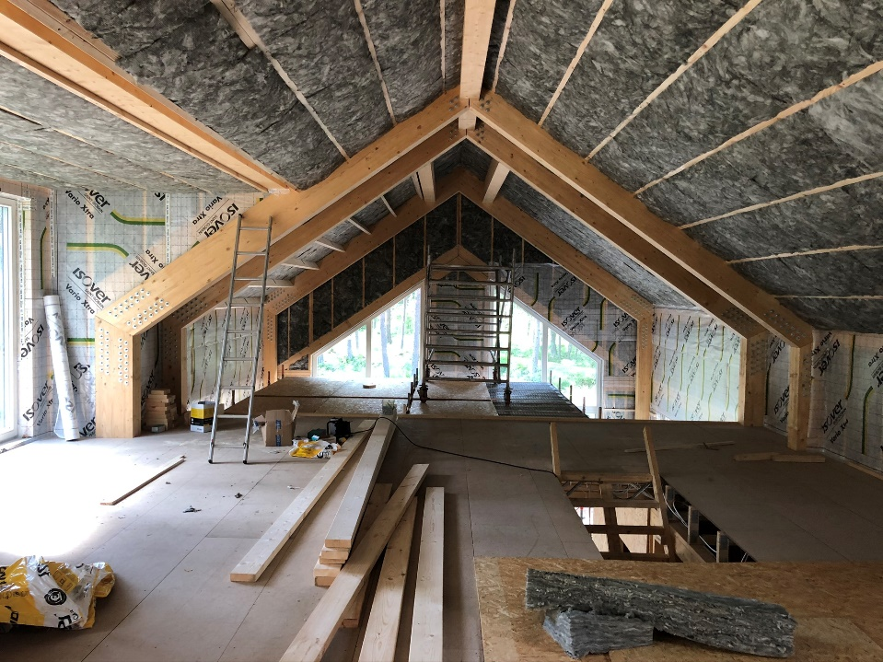
II korrus vaatega aatriumi poole.
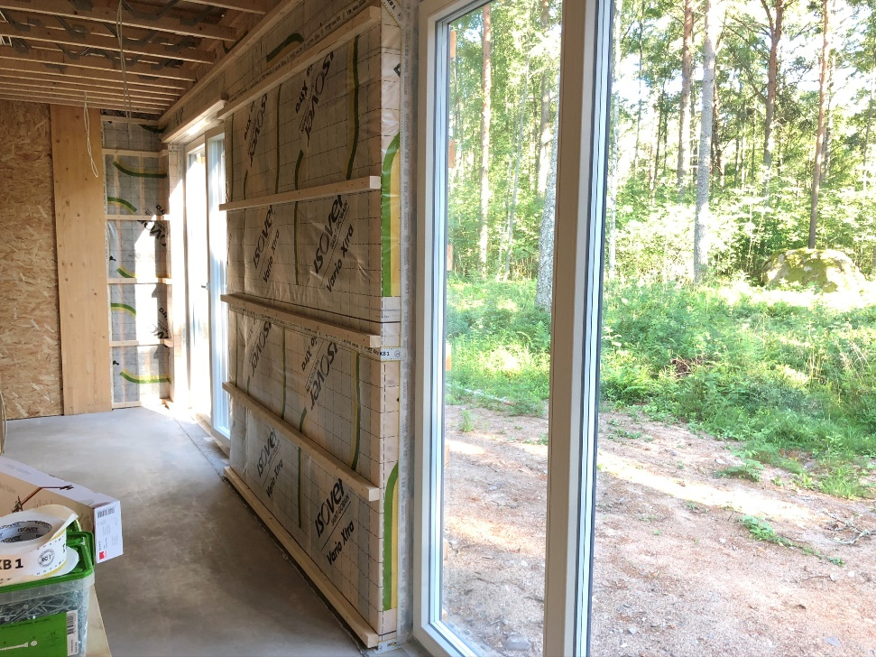
I korruse koridor, vaade 1, seina kõrgus 2,8 m.
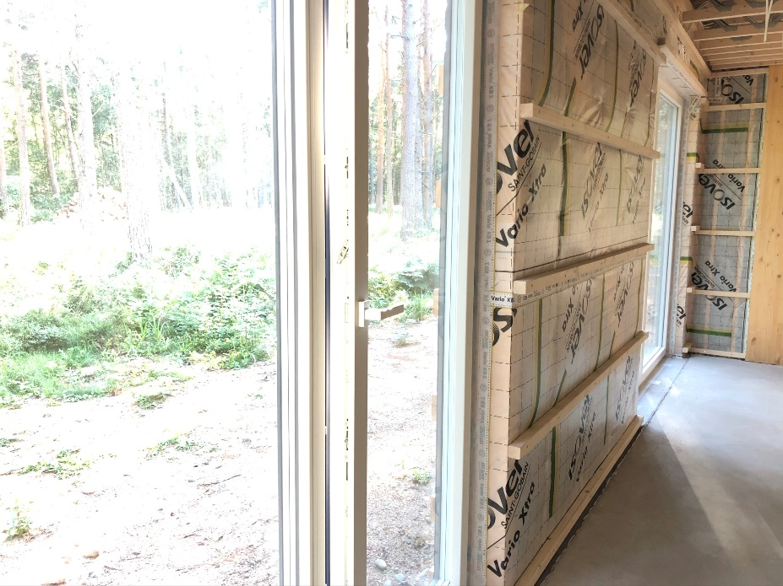
I korruse koridor, vaade 2.
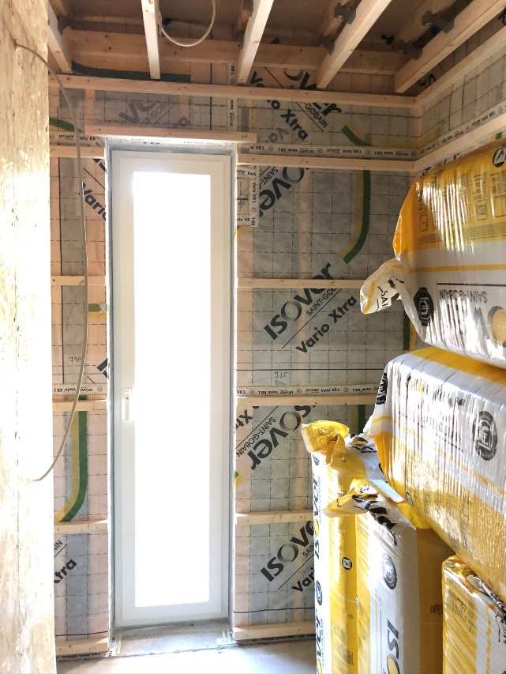
I korruse garderoobi välissein.

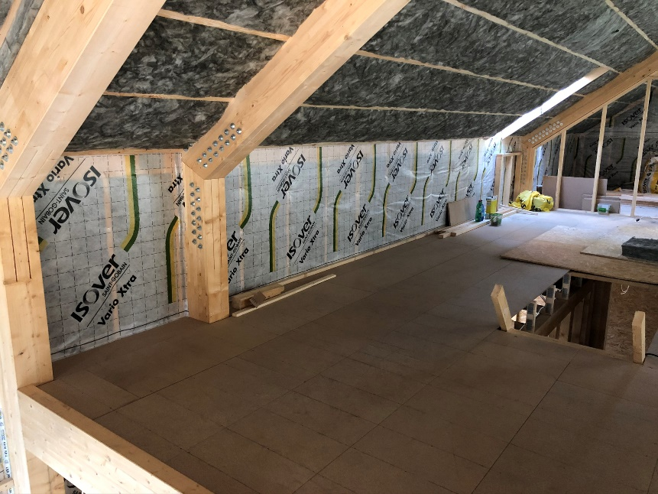
II korruse vaade aatriumist toa poole.
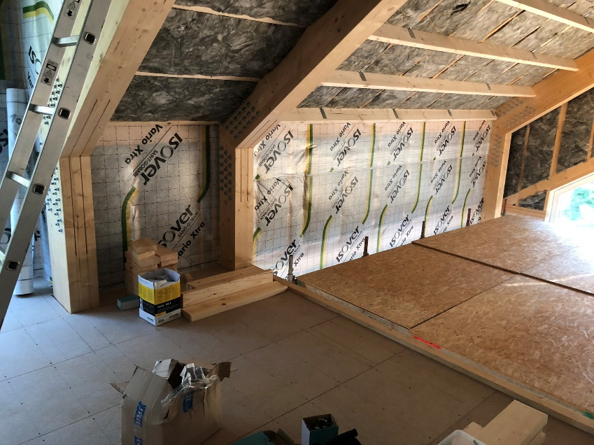
II korruse vaade aatriumi poole, näha on aatriumi kõrge sein (kõrgus 4,3 m) ja II korruse madalam sein (kõrgus 0,82 m).
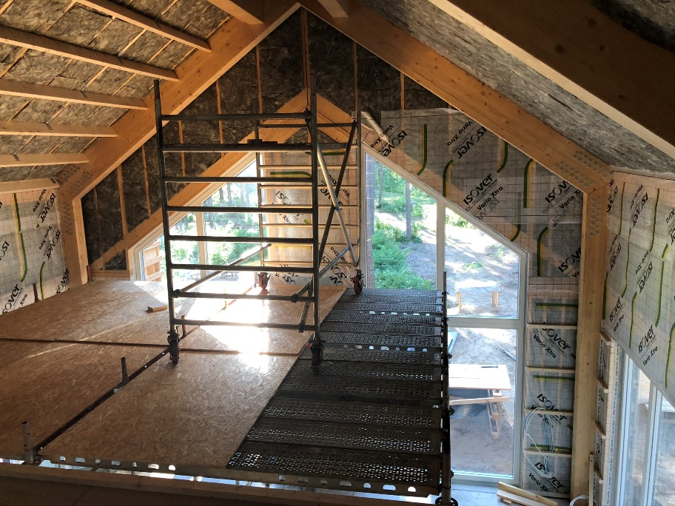
II korruse vaade aatriumi poole, vaatel on näha suurte akendega sein, harja kõrgus 6,6 m.
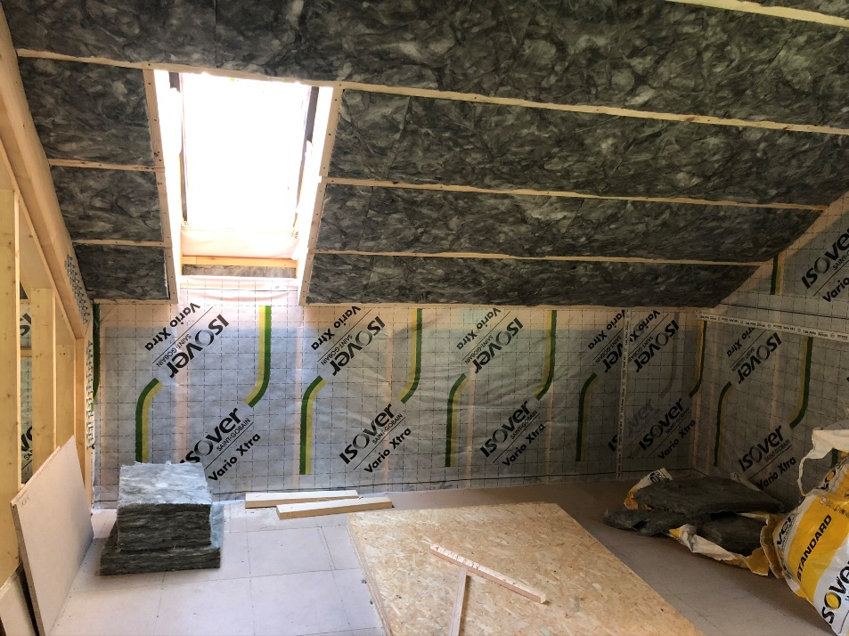
II korruse tuba, põhja poolne sein ja katuslagi.
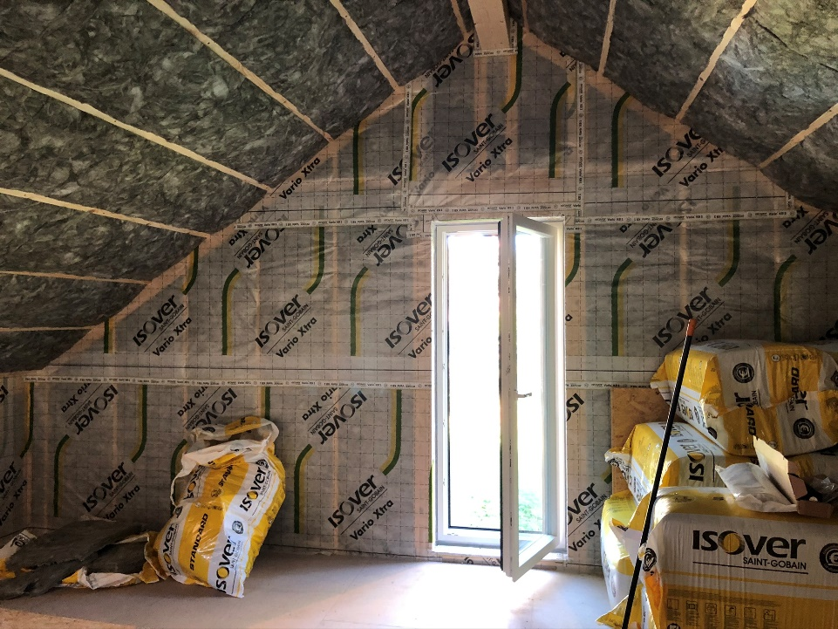
II korruse tuba, otsasein harja kõrgusega 3,4 m.
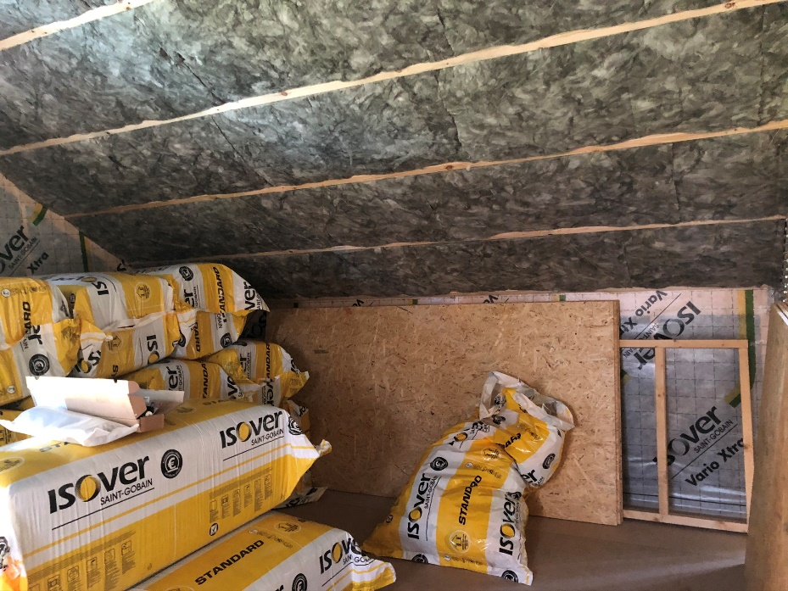
II korruse tuba, lõuna poolne sein.
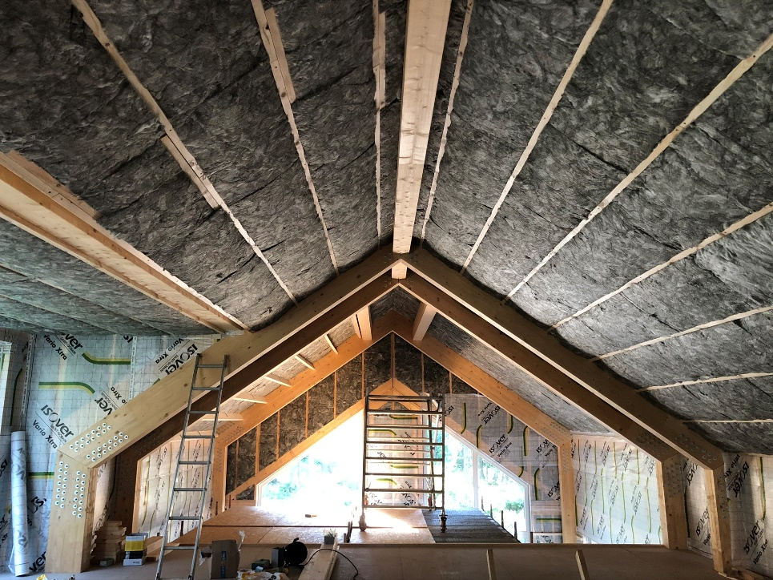
II korrus, vaade aatriumile. Kõik villaga pinnad kaetakse aurutõkkega ning roovitusega 45*45.
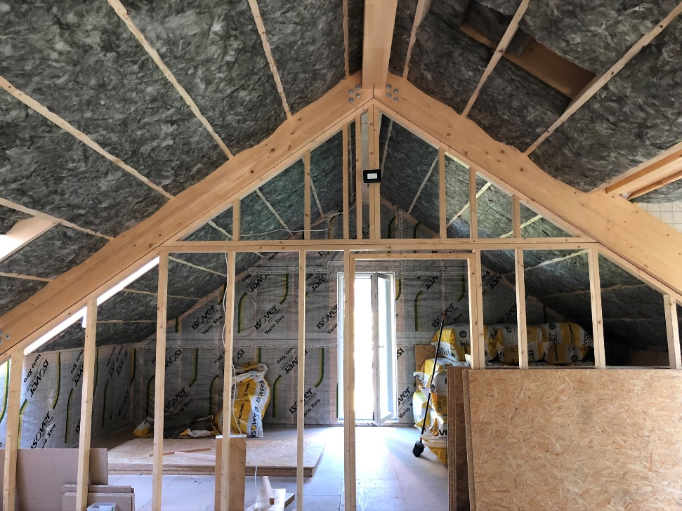
II korrus, vaade toa poole.

